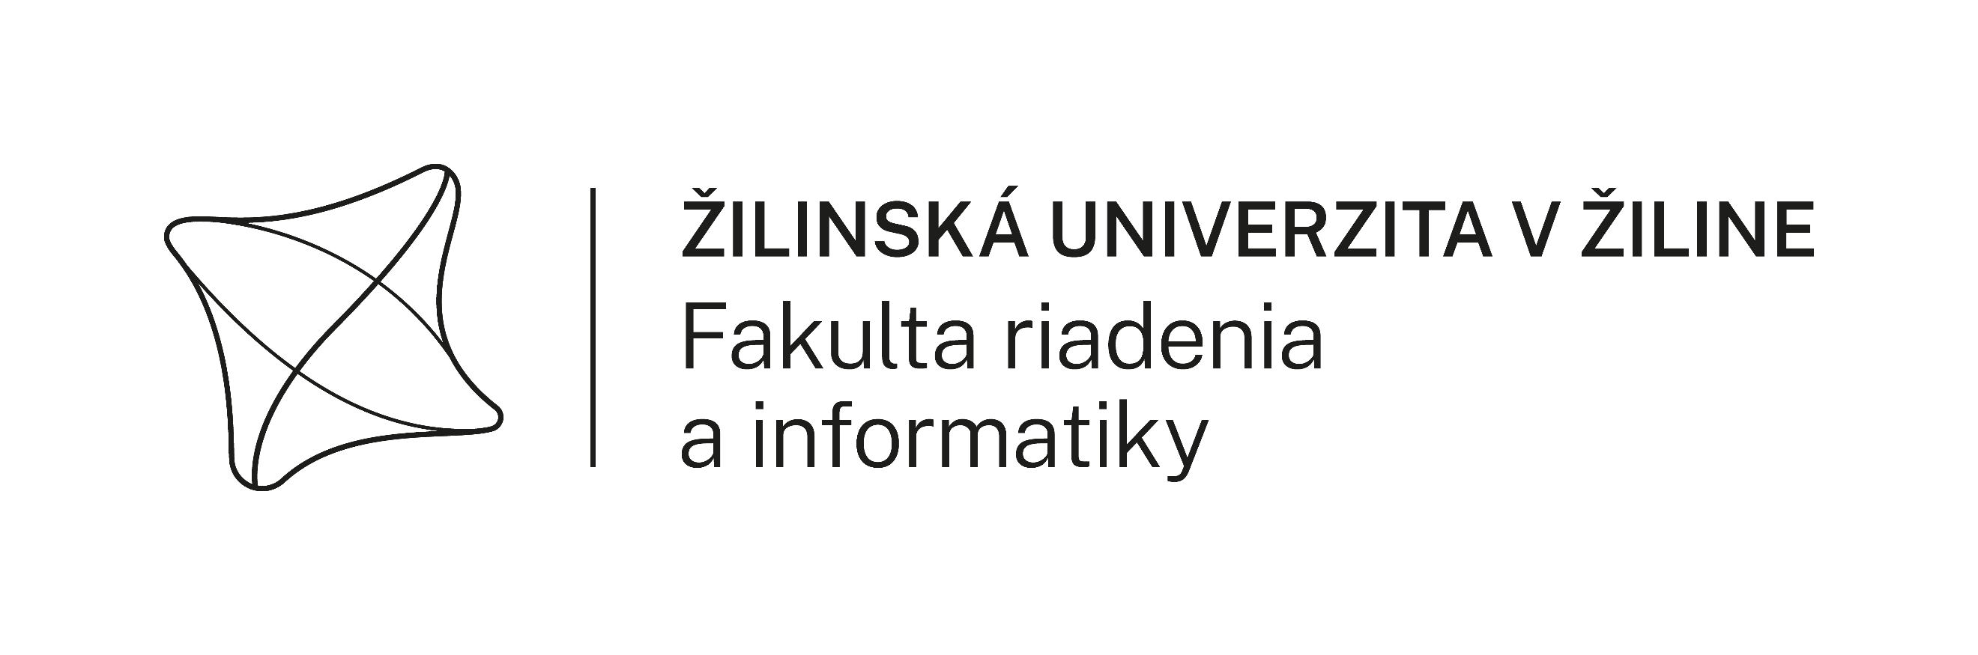

**N á v r h**

**na vymenovanie oponentov na obhajobu dizertačnej práce**

|  |  |
| --- | --- |
| Meno a priezvisko, titul: | **{Student}** |
| Forma štúdia: | **{StudyForm}** |
| Študijný program: | **{StudyProgram}** |
| Študijný odbor: | **{StudyField}** |
| Katedra: | **{Department}** |
| Školiteľ: | **{Supervisor}** |
| Nástup na dokt. štúdium: | **{StudyStartDate}** |
| Predpokladaný termín ukončenia štúdia: | **{StudyEndDate}** |
| Počet kreditov pri odovzdaní žiadosti: | **{CreditsCount}** |
| Rok podania žiadosti: | **{ApplicationYear}** |

Téma dizertačnej práce:

**{ThesisTitle}**

**Oponenti dizertačnej práce** *(Smernica ŽU č. 110, časť III, čl. 14):*

* Každý z oponentov musí byť z inej organizácie.
* Z UNIZA môže byť jeden oponent.
* Odporúčajú sa dvaja oponenti, v odôvodnených prípadoch traja.
* Prosíme do návrhu uviesť len tých oponentov, ktorí s oponentúrou predbežne súhlasia.

|  |  |
| --- | --- |
| **1. oponent (titul prof.)** | |
| Meno, priezvisko a tituly: | **{Opponent1}** |
| Adresa pracoviska: | **{Opponent1WorkplaceAddress}** |
| Telefón: | **{Opponent1PhoneNumber}** |
| E-mail: | **{Opponent1Mail}** |
| **2. oponent (titul prof.)** | |
| Meno, priezvisko a tituly: | **{Opponent2}** |
| Adresa pracoviska: | **{Opponent2WorkplaceAddress}** |
| Telefón: | **{Opponent2PhoneNumber}** |
| E-mail: | **{Opponent2Mail}** |
| **3. oponent (titul prof.)** | |
| Meno, priezvisko a tituly: | **{Opponent3}** |
| Adresa pracoviska: | **{Opponent3WorkplaceAddress}** |
| Telefón: | **{Opponent3PhoneNumber}** |
| E-mail: | **{Opponent3Mail}** |

V Žiline dňa {CurrentDate}

____________________________

Podpis školiteľa